第1章 需求分析

1.1 功能需求分析
汽车租赁管理信息系统的基本功能需求包括以下几个方面：
(1) 租赁车辆信息的管理：能对车辆的信息和车辆的租赁情况进行管理。
(2) 租赁客户信息的管理：能对客户的基本信息和租赁状态进行管理。
(3) 合同信息的管理：能对租赁双方签订的合同进行管理。
(4) 日常租赁业务的管理：能对租赁业务的日常租赁情况进行统计、比较管理。
(5) 打印各种报表：对系统产生的各种报表的详细情况进行打印。
系统功能结构图如图1-1所示。
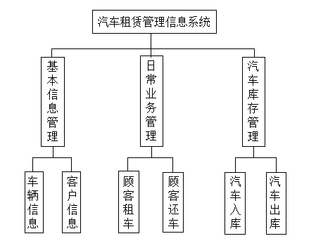
图1-1 系统功能结构图

1.2 数据需求分析

1.2.1信息要求
通过对该系统的详细分析，我们认为汽车租赁管理信息系统有以下几个信息要求情况：
（1）租赁车辆信息：编号、车牌、车型、颜色、车辆用途、租赁价以及所有车辆的各种状态信息等。
（2）租赁客户信息：编号、姓名、性别、年龄、籍贯、电话、身份证号、联系地址、驾驶证号以及是否有不良记录等。
（3）员工信息：编号、姓名、性别、电话等。
（4）库存信息：（汽车按类型存放，同种类型的车存放在同一车库）车库编号、存放的车型、数量等。
（5）合同信息：客户个人信息以及签订的一系列条件，例如，租赁的汽车如果不合适可以进行替换；汽车若有损坏需赔偿，根据损坏程度进行赔偿；汽车的使用时间超出原定租赁时间期限需要补交租赁金等。
（6）租赁业务信息：根据客户要求的租赁汽车信息查询库存信息，审核通过后归还车辆。

1.2.2处理要求
汽车租赁管理信息系统可以帮助企业处理以下要求
（1）能够帮助企业处理日常工作业务。
（2）能够帮助企业规范管理各项工作和操作流程。
（3）客户可以提前通过几种方式预订汽车（如前台、电话、上网），客户若发现所租赁的汽车不合适可以进行替换。
（4）添加、删除、修改各数据对象中的数据，例如对合同的处理。
（5）可以对客户和员工的信息管理等。
（6）能够高效地完成各种汽车租赁经营中的信息统计、计算和汇总工作。

1.2.3安全性要求
为了汽车租赁管理信息系统的安全运行，我们认为系统有以下要求：
（1）只允许汽车租赁公司内部人员使用该系；
（2）允许租赁客户查询租赁车辆信息但不能修改；
（3）允许相关管理员录入和修改租赁车辆信息等。

第2章 数据库概念结构设计
将需求分析得到的用户需求抽象为信息结构（即概念模型）的过程就是概念结构设计；概念结构是各种数据模型的共同基础，它比数据模型更独立于机器、更抽象，从而更加稳定；概念结构设计是整个数据库设计的关键。
概念模型的特点：
（1）能真实、充分地反映现实世界（事物、事物间的联系），是现实世界的一个真实模型；
（2）易于理解，可以用它和不熟悉计算机的用户交换意见；
（3）易于更改，当应用环境和应用要求改变时，容易对概念模型修改和扩充；
（4）易于向关系、网状、层次等各种数据模型转换。
描述概念模型的工具E-R模型（主要概论：实体、属性、实体间的联系、实体型、实体集）。

2.1 局部E-R图设计

2.1.1实体及属性E-R图
汽车租赁管理系统中主要的实体为：客户、汽车、车库和员工，各实体及属性的E-R图如图2-1所示。
图2-1实体及属性E-R图

2.1.2系统的局部E-R图
经分析，该汽车租赁管理系统存在3个局部E-R图，如图2-2所示。
图2-2 系统局部E-R图

2.2 全局E-R图设计
通过对实体属性和局部E-R图合并，得出系统全局E-R图如图2-3所示。
图2-3 全局E-R图设计

第3章 数据库逻辑结构设计
概念结构设计阶段得到的E-R模型是用户模型，它独立于任何一种数据模型，独立于任何一个具体的DBMS，是一个与计算机软、硬件的具体性能无关的全局概念模式。为了建立用户所要求的数据库，需要把上述概念模型转换为某个具体的DBMS所支持的数据模型，即逻辑结构设计。
逻辑结构设计的步骤：将概念结构转化为特定DBMS支持下的数据模型；对数据模型进行优化

3.1 全局E-R图转换为关系模式
将图3-3总体概念结构E-R图转化成关系模式
1.租车（汽车编号，客户编号，汽车车型，租车日期，租车时长，支付押金）
2.还车单（还车单号，汽车车型，汽车牌号，还车日期，退还押金）
3.还车（还车单号，汽车编号，还车日期，退还押金）
4.汽车（汽车编号，汽车牌号，汽车车型，租赁价格，车辆用途，汽车颜色）
5.车库（车库编号，存放车型，数量）
6.存储（车库编号，汽车编号，库存量）
7.客户（客户编号，驾驶证号，身份证号，姓名，性别，年龄，籍贯，电话，联系地址）
8.员工（员工编号，姓名，性别，电话）
9.管理（员工编号，车库编号）
10.入库单（入库单号，汽车编号，入库量，入库时间）

3.2 关系模式的优化
将转化的关系模式进行优化，最终达到第三范式（3NF）。为了提高数据库应用系统的性能，还应该根据应用需要适当的修改、调整关系模式，这就是数据模式的优化。规范化理论为数据库设计人员判断关系模式优劣提供理论标准，可用来预测模式可能出现的问题，使数据库设计工作有了严格的理论基础。
E-R图转换为关系模式后，应该考虑数据的完整性。实体完整性通过确定主码已完成。对于参照完整性，可以用关系图来描述。关系图如图3-1所示。
图3-1 数据模型图

第4章 数据库物理结构设计

4.1 物理结构设计
物理设计主要是要确定数据库的存储路径和存储结构等。数据库在物理设备上的存储结构与存取方法成为数据库的物理结构，它依赖于选定的数据库管理系统，为一个给定的逻辑数据模型选取一个最适合应用的环境的物理结构的过程，就是数据库的物理设计。

4.2 数据库应用的硬件、软件环境介绍
操作系统：Windows 7或与之兼容的系统
数据库管理系统：SQL Server 2012
数据库应用系统开发软件：Microsoft Visual Studio 2012

4.3 数据表结构
对于简单的数据库，采用默认的物理结构即可。在此阶段，主要工作是依据关系模式设计相应的数据表结构。根据需求，本系统需创建的数据表结构，如表4-1～表4-8所示。
表4-1 汽车表（Car）结构
字段名称 | 数据类型 | 字段长度 | 是否为空 | PK | FK | 其它约束 | 字段说明
CID | CHAR | 10 | N | Y |  |  | 汽车编号
Cnumber | CHAR | 20 | N |  |  |  | 汽车牌号
Ctype | CHAR | 20 | N |  |  |  | 汽车车型
Cprice | CHAR | 10 | N |  |  |  | 租赁价格
Cuse | CHAR | 20 | Y |  |  |  | 车辆用途
Ccolor | CHAR | 10 | Y |  |  |  | 汽车颜色

表4-2 客户表（Kehu）结构
字段名称 | 数据类型 | 字段长度 | 是否为空 | PK | FK | 其它约束 | 字段说明
KID | CHAR | 10 | N | Y |  |  | 客户编号
Klicence | CHAR | 20 | N |  |  |  | 驾驶证号
KIDcard | CHAR | 20 | N |  |  |  | 身份证号
Kname | CHAR | 10 | N |  |  |  | 姓名
Ksex | CHAR | 10 | N |  |  |  | 性别
Kage | CHAR | 10 | Y |  |  |  | 年龄
Knative | CHAR | 10 | Y |  |  |  | 籍贯
Kphone | CHAR | 20 | N |  |  |  | 电话
Ksite | CHAR | 30 | N |  |  |  | 联系地址
表4-3 员工表（Staff）结构
字段名称 | 数据类型 | 字段长度 | 是否为空 | PK | FK | 其它约束 | 字段说明
SID | CHAR | 10 | N | Y |  |  | 员工编号
Sname | CHAR | 10 | Y |  |  |  | 姓名
Ssex | CHAR | 10 | Y |  |  |  | 性别
Sphone | CHAR | 20 | Y |  |  |  | 电话
表4-4 车库表（Garage）结构
字段名称 | 数据类型 | 字段长度 | 是否为空 | PK | FK | 其它约束 | 字段说明
GID | CHAR | 10 | N | Y |  |  | 车库编号
Gtype | CHAR | 20 | N |  |  |  | 存放车型
Gamount | INT |  | Y |  |  |  | 数量
表4-5 租车表（Land）结构
字段名称 | 数据类型 | 字段长度 | 是否为空 | PK | FK | 其它约束 | 字段说明
CID | CHAR | 10 | N | Y | Y |  | 汽车编号
KID | CHAR | 10 | N | Y | Y |  | 客户编号
Lday | CHAR | 20 | N |  |  |  | 租车日期
Ltime | FLOAT |  | N |  |  |  | 租车时长
Ldeposit | FLOAT |  | N |  |  |  | 支付押金

表4-6 还车表（Return0）结构
字段名称 | 数据类型 | 字段长度 | 是否为空 | PK | FK | 其它约束 | 字段说明
RID | CHAR | 10 | N | Y |  |  | 还车单号
CID | CHAR | 10 | N | Y | Y |  | 汽车编号
Rday | CHAR | 20 | N |  |  |  | 还车日期
Rdeposit | FLOAT |  | N |  |  |  | 退还押金
表4-7 管理表（Manage）结构
字段名称 | 数据类型 | 字段长度 | 是否为空 | PK | FK | 其它约束 | 字段说明
SID | CHAR | 10 | N | Y | Y |  | 员工编号
GID | CHAR | 10 | N | Y | Y |  | 车库编号
表4-8 入库单表（Income）结构
字段名称 | 数据类型 | 字段长度 | 是否为空 | PK | FK | 其它约束 | 字段说明
IID | CHAR | 10 | N | Y |  |  | 入库编号
CID | CHAR | 10 | N | Y | Y |  | 汽车编号
Iamount | INT |  | Y |  |  |  | 入库量
Iday | CHAR | 20 | Y |  |  |  | 入库时间

第5章 数据库的实施

5.1 创建数据库对象
创建数据库对象主要包括创建数据库、创建基本数据表（含完整性）、创建视图、创建触发器以及创建存储过程等。
创建数据库：
我们选择使用SQL Server 2012系统创建数据库Car_system。
（1）利用对象管理器创建数据库；
（2）利用Transact-SQL语句创建数据库并存储在指定位置。
在查询窗口中输入创建数据库的Transact-SQL语句，代码如下：
CREATE DATABASE Car_system ON PRIMARY
(NAME=’Car_system_data’,FILENAME=’E:\ Car_system.mdf’)
LOG ON(NAME=’Car_system_log’,FILENAME=’E:\ Car_system.ldf’);

5.1.1创建基本数据表
(1)定义基本表：租车表Land、还车表Return0、汽车表Car、车库表Garage、客户表Kehu、员工表Staff、管理表Manage和入库单表Income，各表的具体结构和约束如上面表4-1～表4-8所示。
创建基本表的部分Transact-SQL语句代码如下：
①创建汽车表Car：CREATE TABLE Car(CID CHAR(10) PRIMARY KEY,Cumber CHAR(20) NOT NULL,Ctype CHAR(20) NOT NULL,Cprice CHAR(10) NOT NULL,Cuse CHAR(20) NOT NULL,Ccolor CHAR(10));
②创建客户表Kehu：CREATE TABLE Kehu();
③创建员工表Staff：CREATE TABLE Staff();
④创建车库表Garage：CREATE TABLE Garage();
⑤创建租车表Land：CREATE TABLE Land();
⑥创建还车表Return0：CREATE TABLE Return0();
⑦创建管理表Manage：CREATE TABLE Manage();
⑧创建入库单表Income：CREATE TABLE Income();
创建基本表完整的Transact-SQL语句代码在附录中详细给出，创建后的基本表如图5-1所示。
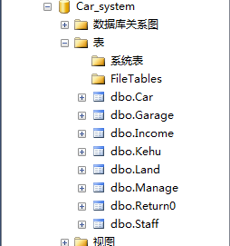
图5-1 基本表
（2）数据的载入：数据库结构建立好后，就可以向数据库中装载数据了。组织数据入库是数据库实施阶段最主要的工作。数据装载方法有人工方法和计算机辅助数据入库。在此给每个基本表载入若干数据，如表5-1～表5-8所示。
表5-1 汽车表（Car）记录
CID | Cnumber | Ctype | Cprice | Cuse | Ccolor
001 | 粤B·00000 | 东风风神 | 800/天 | 乘坐 | 黑色
002 | 粤B·11111 | 保时捷 | 1500/天 | 乘坐 | 银色
003 | 粤B·66666 | 大众 | 600/天 | 乘坐 | 白色
004 | 粤B·88888 | 丰田 | 1200/天 | 越野 | 红色
005 | 粤B·99999 | 林肯 | 2000/天 | 休闲 | 黑色
表5-2 客户表（Kehu）记录
KID | Klicence | KIDcard | Kname | Ksex | Kage | Knative | Kphone | Ksite
001 | 15451546 | *19950709* | 王俊杰 | 男 | 23 | 山西 | 13898649823 | 山西省太原市
002 | 79479012 | *19911225* | 黎艳芳 | 女 | 27 | 江西 | 16589826534 | 江西省赣州市
003 | 15945123 | *19860515* | 陈浩 | 男 | 32 | 广东 | 18926567454 | 广东省珠海市
004 | 48971635 | *19890408* | 李傲 | 男 | 29 | 广东 | 13259897871 | 广东省广州市
005 | 78924156 | *19731022* | 高家明 | 男 | 45 | 广东 | 13456959244 | 广东省潮州市
表5-3 员工表（Staff）记录
SID | Snmae | Ssex | Sphone
001 | 黄芳 | 女 | 18967571683
002 | 张大达 | 男 | 13565488421
003 | 谢镇涛 | 男 | 17953454735
004 | 苏伟杰 | 男 | 15136545879
005 | 万芊 | 女 | 13745448964
表5-4 车库表（Garage）记录
GID | Gtype | Gamount
001 | 林肯 | 15
002 | 保时捷 | 20
003 | 大众 | 35
004 | 丰田 | 25
005 | 东风风神 | 25
表5-5 租车表（Land）记录
CID | KID | Lday | Ltime(天) | Ldeposit
001 | 001 | 2017年12月15日 | 3 | 1600
002 | 002 | 2018年3月3日 | 2 | 3000
003 | 005 | 2018年4月25日 | 7 | 1200
004 | 004 | 2018年7月30日 | 5 | 2600
005 | 003 | 2018年10月31日 | 1 | 4000
表5-6 还车表（Return）记录
CID | KID | Rday | Rdeposit
001 | 001 | 2017年12月18日 | 1600
002 | 002 | 2018年3月5日 | 3000
003 | 005 | 2018年5月2日 | 1200
004 | 004 | 2018年8月4日 | 2600
005 | 003 | 2018年11月1日 | 4000

表5-7 管理表（Manage）记录
SID | GID
001 | 002
002 | 003
003 | 005
004 | 001
005 | 004
表5-8 入库单表（Income）记录
IID | CID | Iamount | Iday
001 | 001 | 1 | 2017年12月18日
002 | 002 | 1 | 2018年3月5日
003 | 003 | 1 | 2018年5月2日
004 | 004 | 1 | 2018年8月4日
005 | 005 | 1 | 2018年11月1日

给每个基本表载入若干数据的部分Transact-SQL语句代码如下：
①汽车表：INSERT INTO Car VALUES('001','东风风神','粤B•00000','800/天','乘坐','黑色');
②客户表：INSERT INTO Kehu VALUES('001','15451546','*19950709*','王俊杰','男','23','山西','13898649823','山西省太原市');
③员工表：INSERT INTO Staff VALUES('001','黄芳','女','18967571683');
④车库表：INSERT INTO Garage VALUES('001','林肯','15');
⑤租车表：INSERT INTO Land VALUES('001','001','20171215','3天','1600元');
⑥还车表：INSERT INTO Return0 VALUES('001','001','2017-12-15','1600元');
⑦管理表：INSERT INTO Manage VALUES('001','002');
⑧入库单表：INSERT INTO Income VALUES('001','001','1','2017年12月18日');

5.1.2创建视图
创建视图的方法有：利用对象资源管理器实现视图的创建；利用Transact-SQL语句实现视图的创建。
在此次汽车管理信息系统中，我们创建了四个视图，它们分别是汽车信息视图、车库信息视图、租赁业务信息视图和员工信息视图。创建后的视图如图5-2所示。
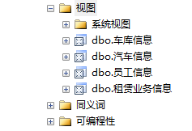
图5-2 视图列表
（1）汽车信息视图：供客户查询汽车信息的视图。
查询视图：SELECT *
FROM 汽车信息;
操作界面结果如图5-3所示。
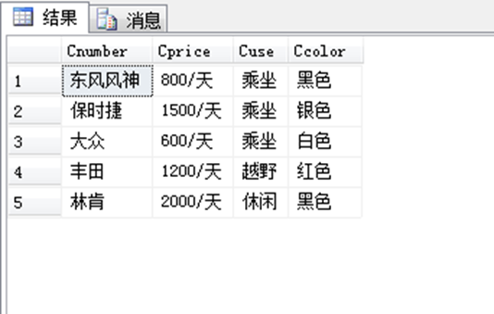
5-3 汽车信息视图
（2）车库信息视图：供员工管理车库信息的视图。
查询视图：SELECT *
FROM 车库信息;
操作界面结果如图5-4所示。
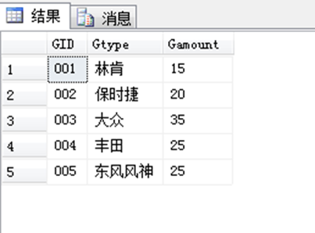
图5-4 车库信息视图
（3）租赁业务信息视图：客户查询租车信息合同的视图。
查询视图：SELECT *
FROM 租赁业务信息;
操作界面结果如图5-5所示。
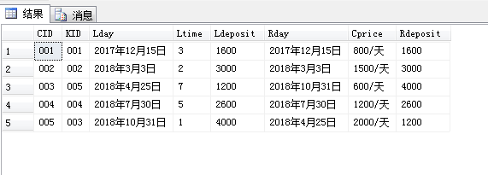
图5-5 租赁业务信息视图
（4）员工信息视图：客户查询员工信息的视图。
查询视图：SELECT * FROM 员工信息;
操作界面结果如图5-6所示。
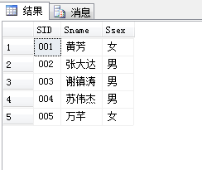
图5-6 员工信息视图

5.1.3创建触发器
（1）创建插入汽车信息的触发器：
CREATE TRIGGER Tri1
ON Car
AFTER INSERT
AS
PRINT'您正在插入汽车信息！';
验证该触发器：向汽车表中插入信息，验证结果如图5-7所示。
INSERT INTO Car(CID,Cnumber,Ctype,Cprice,Cuse,Ccolor)
VALUES('006','粤B•22222','奔驰','1800/天','休闲','白色');
INSERT INTO Car(CID,Cnumber,Ctype,Cprice,Cuse,Ccolor)
VALUES('007','粤B•44444','奔驰','1800/天','乘坐','白色');
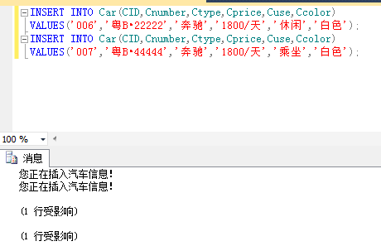
图5-7 验证触发器1
查询汽车表，插入信息成功插入，如图5-8所示。
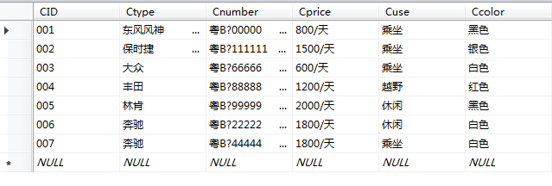
图5-8 汽车表
（2）创建插入车库信息的触发器：
CREATE TRIGGER Tri3
ON Garage
AFTER INSERT
AS
PRINT'您正在插入车库信息！';
验证该触发器：向车库表中插入信息，验证结果如图5-9所示。
INSERT INTO Garage(GID,Gtype,Gamount)
VALUES('006','奔驰','15');
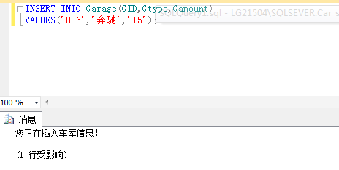
图5-9 验证触发器2
查询车库表，插入信息成功插入，如图5-10所示。
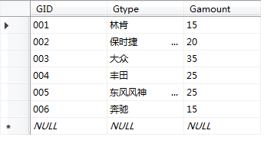
图5-10 车库表

5.1.4存储过程
创建存储过程的方法有：利用对象资源管理器创建存储过程；利用Transact-SQL语句创建存储过程。在此次汽车管理信息系统中，我们创建了九个存储过程，它们分别是八个基本表和Car表中某汽车编号的存储过程。创建后的存储过程如图5-11所示。
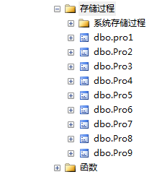
图5-11 存储过程
利用存储过程查找Car表中某汽车编号的记录。
创建存储过程：CREATE PROCEDURE pro1
@xh CHAR(10)
AS
SELECT*FROM Car WHERE CID=@xh;
调用存储过程：EXEC pro1’001’;调用结果如图5-12所示。
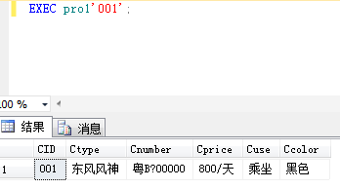
图5-12 调用结果

5.2 数据操作
可利用对象资源管理器对基本表进行数据插入、删除、修改操作或利用Transact-SQL语句对基本表进行数据插入、删除、修改操作。
（1）数据的插入：
将一个新的汽车信息记录（汽车编号，007；汽车牌号，粤B·44444；汽车车型，奔驰；租赁价格，1800/天；车辆用途，乘坐；汽车颜色，白色）插入Car表中。
INSERT INTO Car
VALUES('007', '奔驰','粤B•44444', '1800/天','乘坐','白色');
插入前的Car表如图5-13所示，插入后的Car表如图5-14所示。
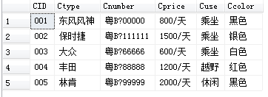
图5-13数据插入前
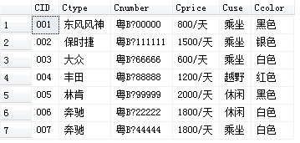
图5-14数据插入后
向Staff表中插入记录（'006’,’Tom’,’男’,’13412754683’）。
INSERT INTO Staff VALUES('006’,’Tom’,’男’,’13412754683’);
插入前的Staff表如图5-15所示，插入后的Staff表如图5-16所示。
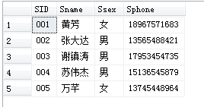
图5-15数据插入前
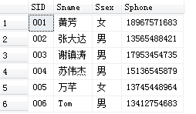
图5-16数据插入后
(2)数据的修改：
将客户表中“李敖”的性别改为“女”，年龄改为23岁。
UPDATE Kehu
SET Ksex=’女’,Kage=23
WHERE Kname=’李傲’;
修改前的Kehu表如图5-17所示，修改后的Kehu表如图5-18所示。
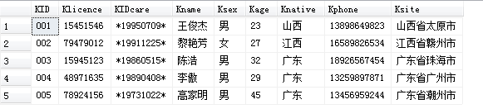
图5-17数据修改前
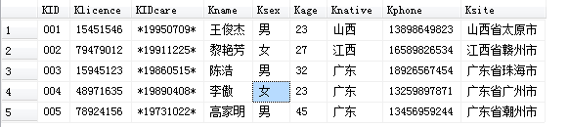
图5-18数据修改后
将车库表中存储数量加5辆。
UPDATE Garage
SET Gamount= Gamount+5;
修改前的Garage表如图5-19所示，修改后的Garage表如图5-20所示。
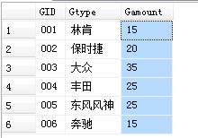
图5-19数据修改前
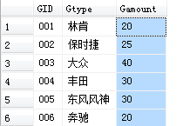
图5-20数据修改后
(3)数据的删除：
删除客户编号为001的租车记录。
DELETE FROM Land WHERE KID=’001’;
删除前的Land表如图5-21所示，删除后的Land表如图5-22所示。
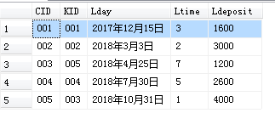
图5-21数据删除前
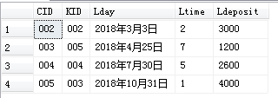
图5-22数据删除后
删除入库单编号为001的入库记录。
DELETE FROM Income WHERE IID=’001’;
删除前的Income表如图5-23所示，删除后的Income表如图5-24所示。
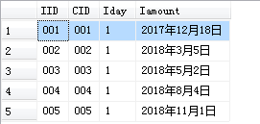
图5-23数据删除前
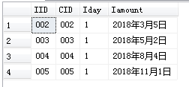
图5-24数据删除后
(4)数据的查询：
查询还车表信息：SELECT * FROM Return0;查询结果如图5-25所示。
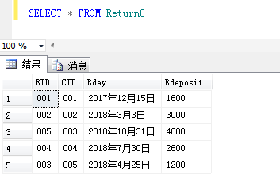
图5-25数据查询结果
查询管理表信息：SELECT * FROM Manage;查询结果如图5-26所示。
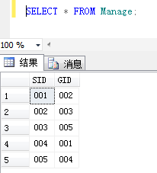
图5-26数据查询结果

第6章 数据库实验验证
根据客户的需求对汽车管理信息系统进行验证。假设有一位名叫Jack的客户成功租去汽车并安全还车。
(1) 租赁车辆信息的管理
我们建立了一个车辆信息的基本表并插入了若干记录，工作人员可在汽车表中插入、删除、修改和查询记录。例如插入一个CID为‘007’的汽车记录，如图6-1所示；删除CID为‘007’的汽车记录，如图6-2所示。
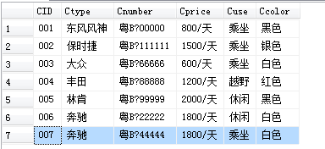
图6-1 插入汽车记录
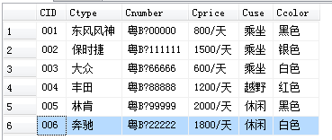
图6-2
(2) 租赁客户信息的管理
同样的我们也建立了一个客户信息的基本表并插入了若干记录，工作人员可在客户表中插入、删除、修改和查询记录。例如：客户Jack要租车，那么他必须提供个人信息给我们，工作人员便可以输入Jack的个人信息，输入结果如图6-3所示。我们将Jack的KID编为‘006’，那么工作人员在查询客户信息时，只要在客户信息表里用语句查询KID为‘006’的客户信息，即可找到Jack个人信息。查询结果如图6-4所示。
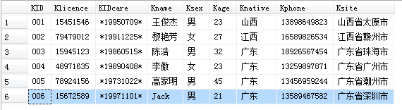
图6-3 客户信息
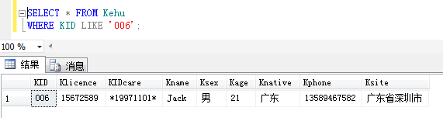
图6-4 客户个人信息查询
(3) 合同信息的管理
在该汽车系统中，我们用Land表记录合同相关信息，工作人员可在表中插入、删除、修改和查询信息。例如：客户Jack选择了汽车编号（CID）为006的奔驰进行租赁，租车时间为3天，租车日期为2018年11月01日，所以按照合同要求他需要交纳3600元的租车押金。客户找到自己所要租赁的汽车后，可跟该汽车公司签订合同，工作人员便可在Land表中输入合同相关信息。录入的信息如图6-5所示。同样的可对个人合同进行查询，查询结果如图6-6所示。
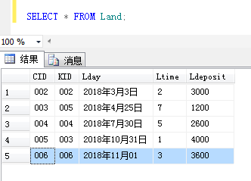
图6-5 合同相关信息
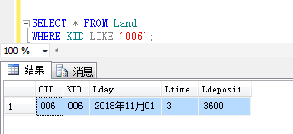
图6-6 个人合同信息查询
(4) 日常租赁业务的管理
在该汽车系统中，客户的租车和还车我们都用表进行记录，相关工作人员可对记录进行插入、修改、删除和查询。例如：Jack在我问公司租赁了汽车编号（CID）为006的奔驰并在2018年11月3日还回汽车，汽车验证通过后我们将租金全额退回。管理内容如图6-7所示。
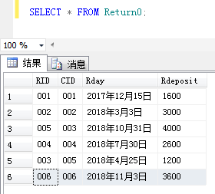
图6-7 还车业务信息
(5) 打印各种报表
我们在该汽车系统中结合各基本表创建了租赁业务信息的视图，其中包括客户编号（根据KID可以知道客户是谁）、汽车编号（根据CID可以知道所租赁汽车）、租车时间、还车时间、租车时长、租赁价格和押金金额，可根据该视图对各报表一一进行打印。具体信息如图6-8所示。
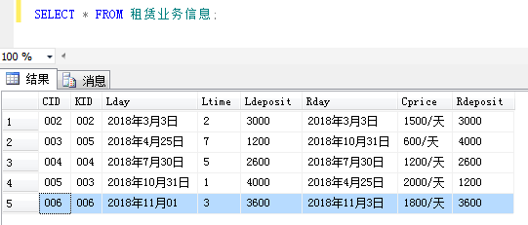
图6-8 报表信息
（6）汽车系统的规范
对系统的插入、删除、修改、查询时，都必须按系统规定操作。
对系统进行插入时，必须严格按照系统规定的格式插入，否则便会出现差错。如图6-9所示。
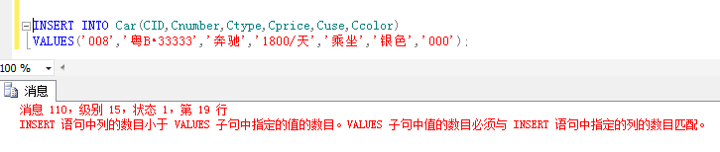
图6-9 插入错误
公司不会把公司内部管理数据呈现给客户观看，例如：客户想查看自己归还的汽车什么时候入库、进入哪个车库，是无法查询的。出现该错误的情况如图6-10所示。
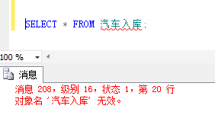
图6-10 错误查询

第7章 总结
本次数据库系统概论的课程设计，我们设计了一个汽车租赁管理信息系统。该汽车租赁管理信息系统可以帮助企业处理日常工作业务，规范管理各项工作和操作流程，提供预订汽车，对合同的添加、删除、修改，对客户和员工的信息管理等功能，高效地完成各种汽车租赁经营中的信息统计、计算和汇总工作。
根据汽车租赁先期市场分析，了解汽车租赁业务管理系统是一个针对于现代的经济潮流而产生的信息管理系统，此系统的设计目的是让繁杂的租赁活动便简单，变效率化。
其次，该系统界面简洁，操作简单，易于掌握。有利于统计汽车公司，车辆，客户以及员工的信息。系统的功能基本实现对车辆，租赁客户的查询。可以查询客户租赁的历史记录。可以查看汽车价格、库存，可以查看汽车的租赁、归还、以及费用等等。
本次设计采用了Windows 7操作系统，SQL Server 2012数据库管理系统，用Microsoft Visual Studio 2012进行数据库应用系统开发。设计要求包括系统需求分析、概念结构设计、逻辑结构设计、物理结构设计、数据库实施、系统验证等，完成实现题目要求的功能，从而达到掌握开发一个小型数据库系统的目的。
我们对于数据库系统的体系结构进行了分析并对系统安全问题进行了详细的讨论与研究。对我们所设计的系统进行了严格的测试，确保了系统功能的完善性和运行性能。从汽车租赁管理的实际应用出发，从系统所设计的技术知识、领域知识、设计理想、设计理念并对业务流程、功能介绍、数据库等进行主要功能模拟与实现，由于时间短促，水平有限，以及该课程还有许多值得探讨的知识深度，设计中肯定存在不足和众多领域有待开发。我们会怀着学徒的心虚心请教老师，希望在接下来的实践中不断完善和改进。

